**2. Схема организации дорожного движения в непосредственной близости**

**от образовательной организации с размещением соответствующих**

**технических средств организации дорожного движения,**

**маршрутов движения детей и расположения парковочных мест.**

http://kuruh.ru/znaki/3.2.gifhttp://kuruh.ru/znaki/2.4.gifhttp://kuruh.ru/znaki/2.1.gifhttp://kuruh.ru/znaki/2.1.gifhttp://kuruh.ru/znaki/5.20.gifhttp://kuruh.ru/znaki/5.20.gifhttp://avtomarket02.ru/image/cache/catalog/aks/6/ai-images-stories-virtuemart-product-109411-500x500.jpghttp://kuruh.ru/znaki/3.27.gif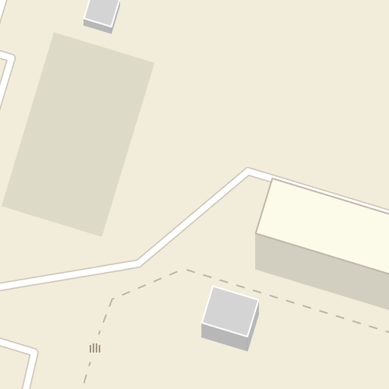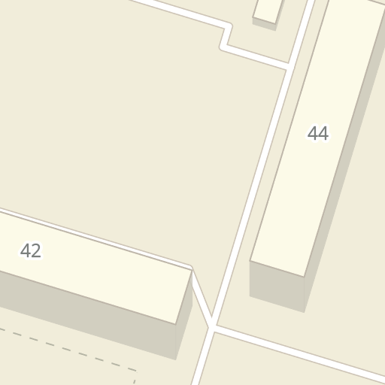http://kuruh.ru/znaki/5.20.gifhttp://kuruh.ru/znaki/5.20.gif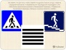http://images.myshared.ru/6/648861/slide_6.jpg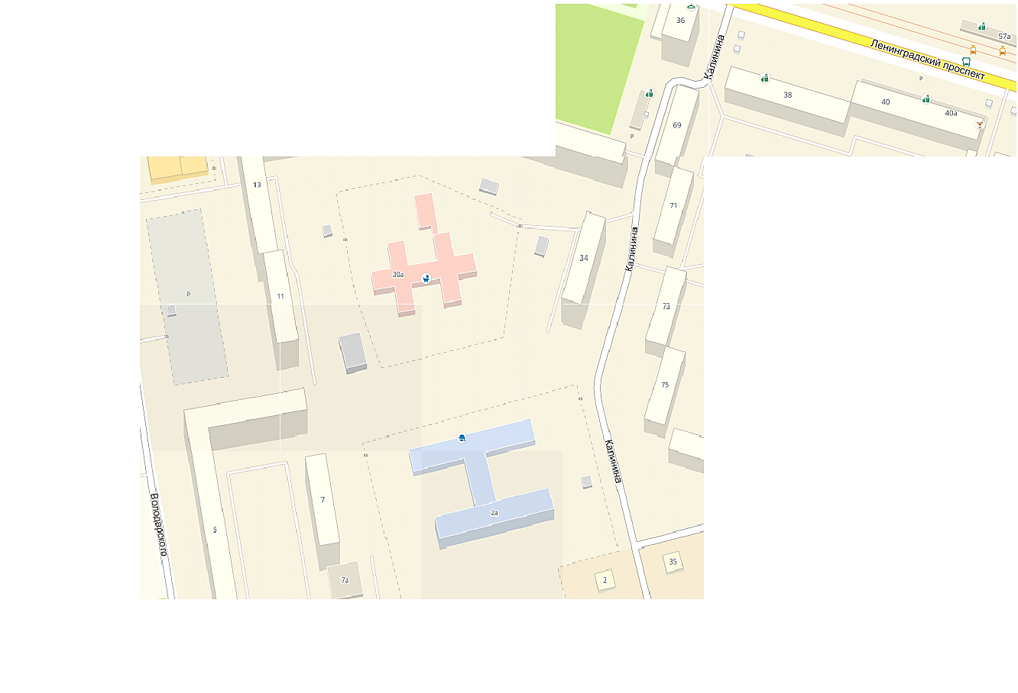

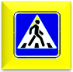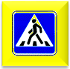

МБОУ СОШ №41



|  |  |  |  |
| --- | --- | --- | --- |
| **Условные обозначения** | | **Дорожные знаки** | |
|  | Ограждение образовательной организации |  | «Пешеходный переход» |
|  | Пешеходное ограждение | http://mvd.tatarstan.ru/file/111(75).jpg | «Дети» |
|  | Вход на территорию образовательной организации | http://kuruh.ru/znaki/5.20.gif | «Искусственная неровность» |
|  | Въезд на территорию образовательной организации |  | «Ограничение максимальной скорости» |
|  | Искусственная неровность | http://dev.thermmark.co.uk/wp-content/uploads/2017/02/40mph-speed-roundel-product-0.png |
|  | Парковочные места вблизи  образовательной организации | http://kuruh.ru/znaki/3.2.gif | «Движение запрещено» |
|  | Искусственное освещение | http://kuruh.ru/znaki/3.27.gif | «Остановка запрещена» |
|  | Направление движения детей от остановок маршрутных транспортных средств | http://kuruh.ru/znaki/2.1.gif | «Главная дорога» |
|  | Направление движения детей от остановок частных транспортных средств | http://kuruh.ru/znaki/2.4.gif | «Уступите дорогу» |